冠興地板:www.hotonflooring.com.tw

超耐磨木地板 - 7.8寸自然風F1旭日
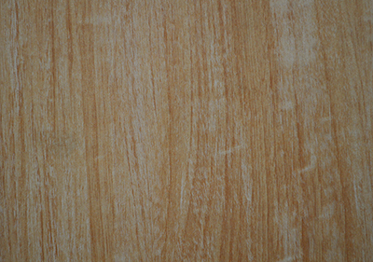

產地:臺灣製造

規格:7.8寸*4尺

甲醛:F1等級

特色:

1.表面木紋肌理紋路同步對紋，使得視覺效果更勝一籌。

2.防滑鋸紋處理更接近木紋材質。

木地板購買,木地板
聯絡電話：(02)2261-1858 聯絡手機：0918-213-978 傳真電話：(02)2261-1859服務時間：08:00-19:00 星期一~星期五.星期六09:00~12:00
聯絡人：林先生 聯絡信箱：A0918213978@gmail.com

